# **Microdesafíos - Mesa VIII**

Para poner en práctica los conocimientos adquiridos en este átomo, necesitarás previamente realizar la siguiente actividad.

1. Hacer una copia de la tabla base en donde puedan trabajar la ejercitación para llegar a los resultados solicitados.

**Enunciado**:

Nuestro grupo de amigos adquirió una PSP con un disco de 6GB y queremos instalarle la mayor cantidad de juegos posibles de una lista de 15 juegos que armamos entre todos.

|  |  |
| --- | --- |
| **Juego** | **Peso** |
| God Of War: Chains Of Olympus | 1,2 GB |
| Driver | 491,4 MB = 0.4914 GB |
| Need For Speed Carbon | 121 MB = 0.121 GB |
| Burnout Dominator | 682 MB = 0.682 GB |
| MotorStorm Artic Edge | 752 MB = 0.752 GB |
| Midnight Club 3: DUB Edition | 1,5 GB |
| Crash Tag Team Racing | 834 MB = 0.834 GB |
| Plants vs. Zombies | 2 MB = 0.002 GB |
| Metal Slug Anthology | 663 MB = 0.663 GB |
| Resident Evil 3: Nemesis | 363 MB = 0.363 GB |
| Grand Theft Auto: Vice City Stories | 1,2 GB |
| FIFA 12 | 1,21 GB |
| PES 2013 | 975 MB = 0.975 GB |
| Coded Arms | 49,8 MB = 0.0498 GB |
| Street Fighter 3 Alpha Max | 78,2 MB = 0.0782 GB |

**SOLUCIÓN**

Los juegos que podemos instalarle al PSP de 6 GB se enlistan a continuación:

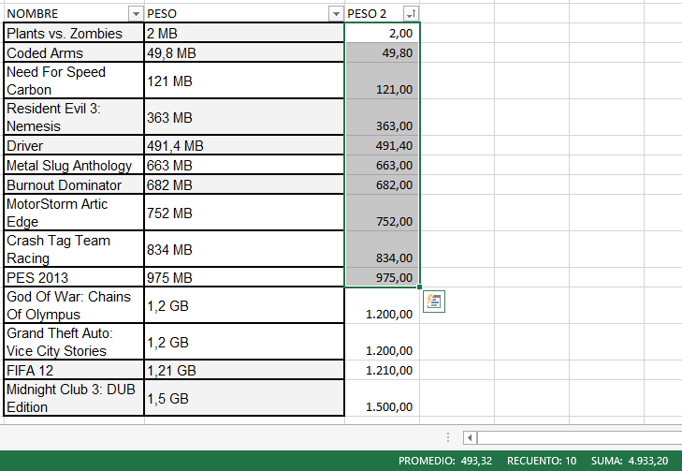

En conclusión, como máximo se podrán ingresar 10 juegos al PSP de 6 GB los cuales ocuparán un espacio total de 4,933 GB.